СОВЕТ ДЕПУТАТОВ ГОРОДСКОГО ПОСЕЛЕНИЯ
«РАБОЧИЙ ПОСЕЛОК ОКТЯБРЬСКИЙ»
Ванинского муниципального района Хабаровского края
РЕШЕНИЕ

13.05.2020 № 97
р.п. Октябрьский

О внесении изменений в Правила землепользования и застройки городского поселения «Рабочий поселок Октябрьский» Ванинского муниципального района Хабаровского края

В соответствии со ст. 33 Градостроительного кодекса РФ, ст. 6, ст. 38 Правил землепользования и застройки городского поселения «Рабочий поселок Октябрьский» Ванинского муниципального района Хабаровского края, утвержденные решение Совета депутатов городского поселения «Рабочий поселок Октябрьский Ванинского муниципального района Хабаровского края от 11.08.2010 г. №28, Совет депутатов городского поселения «Рабочий поселок Октябрьский» Ванинского муниципального района Хабаровского края
РЕШИЛ:
1. Утвердить проект по внесению изменений в Правила землепользования и застройки городского поселения «Рабочий поселок Октябрьский» Ванинского муниципального района Хабаровского края в части изменений;
- территориальной зоны городского озеленения Р - 2 на зону производственно-коммунальных объектов V класса ПК - 3 на земельном участке, расположенном в р.п. Октябрьский, для размещения объектов дорожного сервиса.
- территориальной зоны городского озеленения Р-2 на зону производственно-коммунальных объектов V класса ПК – 3 на земельном участке, расположенном в р.п. Октябрьский, для размещения объектов дорожного сервиса.
2. Опубликовать настоящее решение в информационном сборнике муниципальных правовых актов городского поселения «Рабочий поселок Октябрьский» Ванинского муниципального района Хабаровского края и на официальном сайте администрации городского поселения «Рабочий поселок Октябрьский» Ванинского муниципального района в информационно-телекоммуникационной сети Интернет (www.rp-okt.vanino.org).
3. Контроль за исполнением настоящего решения возложить на постоянную депутатскую комиссию по мандатам, регламенту и этике Бутову М.В.
4. Настоящее решение вступает в силу со дня его официального опубликования.

Глава городского поселения С.В. Веденев
Председатель Совета депутатов Е.В. Микрюков
Приложение №1
к решению Совета депутатов
городского поселения
Рабочий поселок Октябрьский» Ванинского муниципального района Хабаровского края
от 13.05.2020г. № 97

Проект по внесению изменений
в Правила землепользования и застройки городского поселения «Рабочий поселок Октябрьский», утвержденные решением Совета депутатов от 11.08.2010 № 28.

В части изменения границы территориальной зоны Р-2 (зона городского озеленения) на зону ПК-3 (зона производственно коммунальных объектов V класса) на земельном участке, расположенном в р.п. Октябрьский.

Изменить зону Р-2
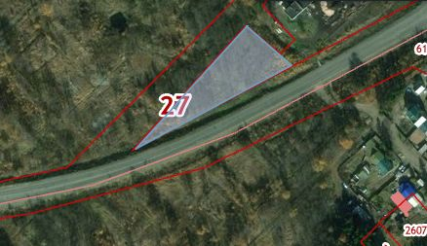
Р-2

На зону ПК-3
ПК-3

Исполнитель: администрация городского
поселения «Рабочий поселок Октябрьский»

В части изменения границы территориальной зоны Р-2 (зона городского озеленения) на зону ПК-3 (зона производственно-коммунальных объектов V класса) на земельном участке, расположенном в р.п. Октябрьский

Изменить зону Р-2
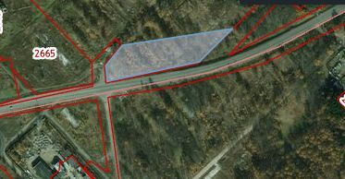
Р-2

На зону ПК-3
ПК-3

Исполнитель: администрация городского
поселения «Рабочий поселок Октябрьский»

